令和6年9月26日

彦根城をピンク色にライトアップします

10月はピンクリボン月間です

乳がんの早期発見・早期診断・早期治療の大切さを伝えるため、彦根城をピンク色にライトアップします。秋の夜、彦根城を見上げてみませんか？そして、身近で大切な人に乳がん検診を勧めてみてください。

日時：10月20日（日）から22日（火）までのいずれも日没から22：00まで

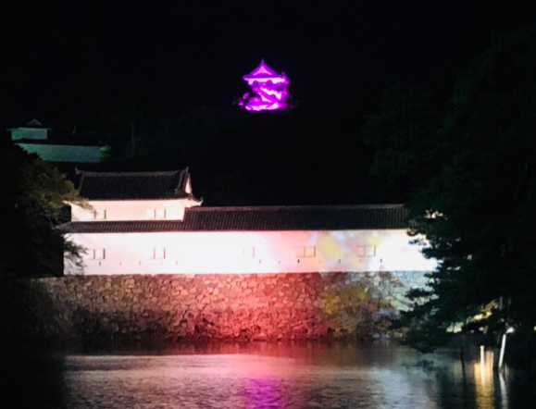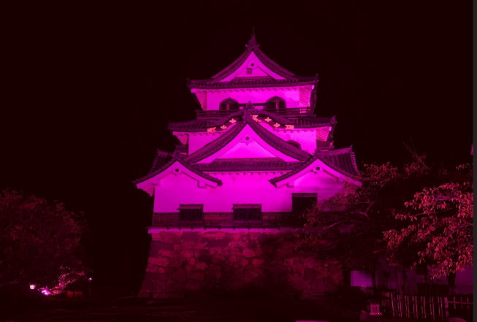

R1.10.4撮影：ピンクリボンひこね実行委員会

＜ピンクリボン月間とは＞

諸説ありますが、1980年代のアメリカ合衆国で、乳がんで亡くなられた患者さんのご家族が、「このような悲劇が繰り返されないように」と願いを込めてリボンをつくったことからピンクリボン運動が始まったと言われています。毎年10月を「ピンクリボン月間」とし、乳がんの早期発見・早期治療を啓発する取組が全国の行政や市民団体、企業などで実施されています。

**＜問合せ先＞**

●ピンクリボンひこね実行委員会　　河瀬さん

TEL：090-2199-5577 　mail：pinkribbonhikone@gmail.com

●彦根市健康推進課　　担当：藤津

TEL：0749-24-0816　FAX：0749-24-5870　mail：kenko@ma.city.hikone.shiga.jp